**Documentação de Casos de Uso**

**Caso de uso de configuração – Escolher Moeda Principal**

Esse é o caso de uso de configuração do projeto, pois, logo ao iniciar o programa, o usuário deve escolher a moeda principal para depois prosseguir utilizando o programa e realizando as conversões com base na moeda escolhida. Sendo assim, esse caso de uso é o responsável pela configuração inicial de todo o processo.

**Caso de uso de Análise – Mostrar Histórico**

Esse caso de uso mostrará um histórico das últimas conversões feitas pelo usuário nesse acesso ao programa (irá resetar ao fechar o programa). Seria um caso de uso de análise, pois ele mostra informações pertinentes ao sistema.

Obs: Não conseguimos fazer a função de histórico funcionar no código fonte do projeto.

**Caso de uso de Condução – Adicionar um Valor**

Esse caso de uso seria o ato do usuário digitar um valor no programa, para que seja realizada a conversão daquele valor digitado. É um caso de uso de Condução por ser a principal operação responsável para a condução do projeto, uma vez que ela é a principal função de todo o programa.

**Protótipos de baixa fidelidade:**

**Tela Principal (Caso de uso de Condução):**

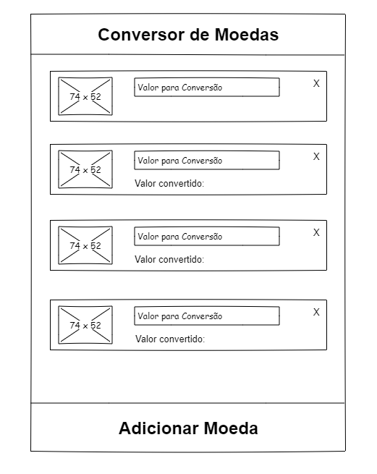

**Tela de Adicionar Moeda (Caso de Uso de Configuração):**

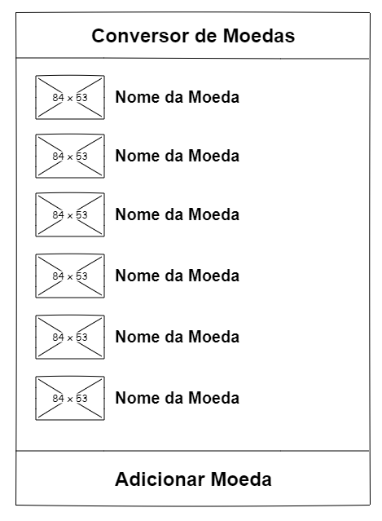

**Tela de Histórico (Caso de Uso de Análise):**

